الـمـيـدان : فـهـم الـمـنـطـوق | المـقـطـع الـرابـع : الرياضة و التسلية | الـحـصـة : 01 | الـسـنـة الـثـانـيـة ابـتـدائـي
الـنـشـاط : أسـتـمـع و أفـهـــم | الـمـحـتـوى : هــوايتـي الـمـفـضـلـة | الـزمـن : 30د | الـوحـدة 02 : هــوايــتـي الــمـفــضـلـــة
الـهـدف الـتـعـلـمي : • يصغي ويبدي اهتمامه ملا يسمع . • يجيب عن أسئلة النص المنطوق .
• يعيد سرد أحداث النص المنطوق .

الـمراحل | الــوضــعــيــة الــتــعــلــيـمــيــة الــتــعــلــمــيــة | الــتــقــويــم
وضعية  الانطلاق | ما هي الرياضة التي تحب ممارستها ؟  ما هو الشيء الذي تحب القيام في أوقات فراغك ؟ | يجيب عن  الأسئلة
مـــرحــلــة بــنــاء الــتــعــلــمـــات | فهم المنطوق : يقرأ الأستاذ النص المنطوق " الـعــدو الـمـدرســيَ " و أثناء ذلك يجب التواصل البصري بينه و بين متعلميه مع الاستعانة بالأداء حس حركي و القرائن اللغوية (الإيماء و الإيحاء).  النص المنطوق :  حضّرتْ يَاسمِين أوراقَ الرّسم وأقلام التّلوينِ وجلستْ بجَانبِ أخِيهَا سمير وبدأت ترسمُ ، نظرَ إليْهَا أخُوهَـا و قَال : أتضيّعينَ وقتكِ في الرّسمِ و غفلتِ عن إنجَازِ واجباتكِ المدرسيَةِ ؟ ضَحِكَت يَاسَمين و قالت : لقَد أنهيتُ واجِباتِي كلّها ، و أنَا الآن أمَارسُ هِوايتي المفضَّلة ، ينبَغي عَليْك أَن تخْتارَ لِنَفسكَ هوايةً تمارسُهَا في وقتِ الفَراغِ  سمعهَا الأَبُ فقَال : ياسمين علَى حق ، تعَال يَا بُني لأطلعك علَى هوايتي.  قال سمير : ما أجمَل هذِه البطاَقَات الصّغِيرَة يا أبي  الأَبُ : هذه طوابعٌ بريديةٌ جمَعتهَا و رتّبتهَا في هذا الدّفتر منذ صِغَري إنَّها هِوايَتي المُفَضّلة  اختبار مدى فهم المتعلمين للنص المنطوق :  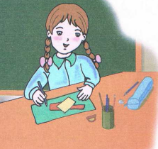  • سم شخصيات النص المنطوق ؟  • ماذا حضرت ياسمين ؟ لماذا ؟  • أين جلست ياسمين ؟ ماذا قال لها ؟  • ما هي هواية ياسمين المفضلة ؟ متى تقوم بممارستها ؟  • ما هي هواية الأب المفضلة ؟  • ما هي هوايتك المفضلة ؟  ▪️ يدعى المتعلّمون لفتح الكتاب ص 78 يشاهد الصورة يعبّر عنها .  أجراة أحداث النص  • المكان : أين تمارس ياسمين هوايتها ؟ في المنزل .  • الزمان : متى تمارس ياسمين هواية الرسم؟ في وقت الفراغ .  • الشخصيات : من هي شخصيات القصة ؟ ياسمين – سمير – الأب .  • الأحداث : ما هي هواية ياسمين ؟ متى تمارسها ؟ حب ياسمين للرسم – ممارسة الهواية في أوقات الفراغ  • النهاية : ما هي هواية الأب ؟ ماذا قال ؟ هواية الأب جمع الطوابع البريدية - هذه طوابعٌ بريديةٌ جمَعتهَا و رتّبتهَا في هذا الدّفتر منذ صِغَري إنَّها هِوايَتي المُفَضّلة .  استخراج القيم الواردة  • أمارس هوايتي المفضلة • تقسيم الوقت بطريقة متنظمة . | يستمع  إلى  النص  المنطوق  و يبدي  اهتمامه  يجيب عن  أسئلة  الفهم  بإنتاج  جمل  بسيطة  أجرأة  أحداث  النص  يستخرج  القيم من  النص
التدريب  والاستثمار | • إعادة سرد أحداث النص بمساعدة المعلم .  • مسرحة أحداث النص من طرف المتعلمين . | يـعــيد  ســرد  الأحــداث

الـمـيـدان : تـعـبيـر شـفــوي | المـقـطـع الـرابـع : الرياضة و التسلية | الـحـصـة : 2 | الـسـنـة الـثـانـيـة ابـتـدائـي
الـنـشـاط : أتــأمــل و أتـحــدث . + أستعمل الصيغ | الـمـحـتـوى : هــوايتـي الـمـفـضـلـة  ) هذه – هذا – هؤلاء ( | الـزمـن : 30 د | الـوحـدة 02 : هــوايــتـي الــمـفــضـلـــة
الـهـدف الـتـعـلـمي : • يعبر عن مشاهد معروضة أمامه . • يرتب أحداث النص شفويا . • مسرحة أحداث النص المنطوق .
• يكتشف الصيغ " هذه – هذا – هؤلاء " و يوظفها في وضعيات ذات دلالة . • ينسخ جملا على نفس المنوال .

الـمراحل | الــوضــعــيــة الــتــعــلــيـمــيــة الــتــعــلــمــيــة | الــتــقــويــم
وضـعـيـة  الانـطـلاق | • ما هي هواية ياسمين ؟ • متى تمارس هوايتها المفضلة ؟  • هل لسمير هواية يمارسها ؟ • ما هي هواية الأب ؟ | يجيب عن  الأسئلة
مـــرحــلــة بــنــاء الــتــعــلــمـــات | تــعــبــيـــــــر شـــــفـــــوي : يعبر انطلاقا من مشهد  • يطلب المعلم من المتعلّمين فتح الكتاب المدرسي على الصفحة 78 .  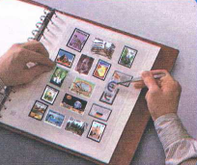  • يصف المتعلّمون المشهد تلقائيا ، مع تقديم بعض الأسئلة التوجيهية مع مراعاة مستوى المتعلمين .  الــصــــــورة 01 :  • ما الذي يوجد في الصورة ؟  • ما هي هواية هذا الشخص ؟  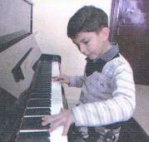  • ما الفائدة من ممارسة هذه الهواية ؟  الــصــــــورة 02 :  • ماذا تشاهدون في الصورة ؟ • ماذا يفعل الطفل ؟  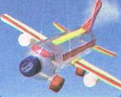  • ما اسم هذه الآلة ؟  • متى يقوم بممارستها ؟  الــصــــــورة 03 :  • ماذا تشاهدون في الصورة ؟  • ما اسم هذه اللعبة ؟  • ما الأدوات المستعملة في إنجازها ؟ هل يمكن صنع أشياء أخرى بهذه الأدوات ؟  • و أنت ما هو الشيء الذي تحب القيام به في وقت فراغك ؟  الصــيــغ و الــتـــراكــيب : أستعمل الصيغة  * بناء الجمل المحتوية على الصيغة : هذه  • لما سأل سمير أباه ، بم أجابه ؟ - قال الأب : هذه طوابع بريدية جمعتها و رتبتها.  يقرأ المعلم الجملة ثم يتداول عليها المتعلمون / يطلب المعلم من المتعلمين كتابة هذه على الألواح .  ♦️ التدريب والتوظيف : يطلب المعلم من المتعلمين توظيف كلمة هذه في جملة مفيدة ثم كتابة أحسن جملة على السبورة.  * بناء الجمل المحتوية على الصيغة : هذا  • عندما رتب الأب الطوابع ، ماذا قال ؟ - قال الأب : رتبتها في هذا الدّفتر .  يقرأ المعلم الجملة ثم يتداول عليها المتعلمون / يطلب المعلم من المتعلمين كتابة هذا على الألواح .  ♦️ التدريب والتوظيف : يطلب المعلم من المتعلمين توظيف كلمة هذا في جملة مفيدة ثم كتابة أحسن جملة على السبورة.  * بناء الجمل المحتوية على الصيغة : هؤلاء  • مر أحمد بتلاميذ يمارسون الرياضة ؟ أراد أن يشير لهم ، ماذا يقول ؟ هؤلاء التلاميذ يمارسون الرياضة .  يقرأ المعلم الجملة ثم يتداول عليها المتعلمون / يطلب المعلم من المتعلمين كتابة هؤلاء على الألواح . | يشاهد  ويعبّر  شفويّـا  يجيب  يقرأ  يكتب  يوظف
 | أركــــب : ضمائر الغائب :  يكتشف الصيغة التركيبية شفهيا دون تسميتها .  ما هي الهواية التي تمارسها ياسمين ؟  - تمارس ياسمين هواية الرسم  ما هي الهواية التي تحبها ياسمين ؟  - تحب ياسمين هواية الرسم  ماذا يجمع الأب ؟  - يجمع الأب الطوابع البريدية  هل نستطيع قول : أنت يجمع الطوابع البريدية ؟  إذن نقول هو يجمع الطوابع البريدية .  - هم ................................ - هما ................................. - هن .......................  ♦️ التدريب والتوظيف : يطلب المعلم من المتعلمين نسج جمل مفيدة على نفس المنوال ثم كتابة أحسن الجمل على السبورة. | يجيب  يقرأ  يكتب  يوظف
الـتـدريــب  والاستـثــمـار | • إعادة سرد النص المنطوق انطلاقا من الأسئلة و الأجوبة .  • مسرحة أحداث النص المنطوق ، و توزيع الأدوار على المتعلّمين .  • ينجز النشاط 01 على دفتر الأنشطة الصفحة 44 ( أوظّف الصّيغ ) . | يـعــيد  ســرد  النص  يـنــجـز

الـمـيـدان : فـهــم الـمـكـتــوب | المـقـطـع الـرابـع : الرياضة و التسلية | الـحـصـة : 3 | الـسـنـة الـثـانـيـة ابـتـدائـي
الـنــشــاط : قـــــــراءة ـ 1 ـ | الـمحتـوى: هوايتي المفضلة حرف الصاد ″ص″ | الـزمـن : 60د | الـوحـدة 02 : هــوايــتـي الــمـفــضـلـــة
الـهـدف الـتـعـلـمي : • يقرأ جمل النص قراءة سليمة . • يمـيّــز حرف " الــــصــاد " نطقا و كتابة .
• ينطق الحروف نطقا صحيحا . • يقرأ حرف " الــــصــاد " مع جميع الحركات .

الـمراحل | الــوضــعــيــة الــتــعــلــيـمــيــة الــتــعــلــمــيــة | الــتــقــويــم
وضـعـيـة  الانـطـلاق | اذكر بعض الرياضات التي نستعمل فيها الكرة .  اذكر بعض الرياضات الني لا نستعمل فيها الكرة . | يجيب عن  الأسئلة
مـــرحــلــة بــنــاء الــتــعــلــمـــات | فتح كتاب اللغة العربية ص 80 و ملاحظة الصورة المرافقة للنص و التعبير عنها .  قراءة المتعلمين للفقرة قراءة صامتة ، ثم طرح بعض الأسئلة .  قراءة الفقرة من طرف المعلم قراءة نموذجية تليها قراءات المتعلّمين .  جَلَسَتْ يَاسَمِينُ أَمَامَ الحاسوب تُطَالِعُ صَفْحَةٌ لِلتَّعَارُفِ كُتِبَ فِيهَا : هِوَايَتِي الْمُفَضَّلَةُ هَؤُلَاءِ أَطْفَالٌ يَبْحَثُونَ عَنْ أَصْدِقَاءِ  جدد تَعَرَّفَتْ يَاسَمِينُ عَلَى صَدِيقَة جَدِيدَةٍ ، فَكَتَبَتْ لَهَا رِسَالَةَ الكُثرُونِيَّةً ، قَالَتْ : السَّلَامُ عَلَيْكُمْ ، أَنَا يَاسَمِينُ مِنَ الْجَزَائِرِ ، عُمْرِي سَبْعُ سَنَوَاتٍ ، أَهْوَى الْمُطَالَعَةَ وَالتَّصْويرَ ، وَهَذِهِ صُورَةٌ مِنْ صَحْرَاءِ بِلَادِي، صَوَّرْتُهَا بِنَفْسِي وَأَهْدِيهَا لَكِ .  ثم يسأل المعلم : - ماذا جلست ياسمين تفعل ؟  من خلال إجابات المتعلمين يكتب المعلّم الجملة على السبورة و يقطّعها و يميّز الحرف و يركبه مع جميع الحركات .  • يقرأ المعلم الجملة عدة مرات ثم تليها قراءات فردية مع تصحيح نطق المتعلّمين لمقاطع الجملة  مع احترام جانب التنغيم و النبر.  ♦️ مهارات الوعي الصوتي على الجملة :  • تشويش الجملة : ياسمين ، صفحة ، للتعارف ، جلست ، تطالع . ثم إعادة ترتيبها .  • الاستبدال : للتعارف بـ : للاختبارات ، تطالع بـ : تشاهد.  • تحديد عدد كلمات الجملة وقراءتها مجزأة ، و المحو التدريجي وصولا إلى الكلمة المستهدفة .  العمل الخطي على الجملة : تدوين الجملة على السبورة أو بالبطاقات :  جلست ياسمين تطالع صفحة للتعارف  • إضافة كلمة ″ و الصداقة ″ إلى الجملة و مطالبة المتعلّمين بتحديدها و قراءتها .  • حذف كلمة ″ للتعارف ″ و مطالبة المتعلّمين بقراءة الجملة .  • على الألواح : مطالبة المتعلّمين بتقطيع الجملة إلى كلمات و معرفة عدد الكلمات في الجملة.  ♦️ مهارات الوعي الصوتي على الكلمة :  • استخراج الكلمة المستهدفة عن طريق الحذف : صــفــحــــــة  • التقطيع الصوتي و معرفة عدد المقاطع الصوتية : عن طريق التّصفيق أو النّقر : صــفـ/ ـحــ / ـة  • استبدال المقطع الصوتي الثاني / على ماذا نتحصل ؟ صفعة . ماذا حصل للمعنى ؟  العمل الخطّي على الكلمة : تدوين الكلمة على السبورة :  • قراءة الكلمة ثم تقطيعها خطيا ثم عدّ عدد المقاطع الصوتية : صــفـ/ ـحــ / ـة  • عزل المقاطع الخطية عن طريق المحو التدريجي وصولا إلى حرف : الــــصــاد صـــ  • من هو ضيفنا اليوم ؟ - يردّ المتعلّمون : ضيفنا اليوم هو حرف الــــصــاد.  ◘ يتعرف المتعلّمون على رسم الحرف في أوّل و وسط وآخر الكلمة : صـ - ـصــ - ــص - ص  ♦ يقرأ المتعلّم حرف " الــــصــاد "مع الحركات على سبورة الحروف :  صَـ - صُـ - صـ - صَـا ـ صُـو - صـي – صًـا - صٌ – ص | يــقــرأ  يـجـيب  يستبدل  يحدد العدد  يعيد التركيب  ويقطع خطيا  يستخرج  يقطع صوتيا  يكتشف  الحرف  يتعرف على  مواضع  كتابته  يقرأ
الـتـدريــب  والاستـثــمـار | • العودة إلى النص و البحث عن كلمات تحتوي على حرف " الــــصــاد "  • يطالب المتعلّمين بكلمات تحتوي على حرف " الــــصــاد " ، تكتب على السبورة و تقرأ. | يستخرج  يكون كلمات

الـمـيـدان : تـعـبيــر كــتــابــي | المـقـطـع الـرابـع : الرياضة و التسلية | الـحـصـة : 4 | الـسـنـة الـثـانـيـة ابـتـدائـي
الـنـشـاط : كــــتــــابـــة ـ 1 ـ | الـمحتـوى: هوايتي المفضلة حرف الصاد″ص″ | الـزمـن : 30د | الـوحـدة 02 : هــوايــتـي الــمـفــضـلـــة
الـهـدف الـتـعـلـمي : • كتابة الحرف " ص " بالحركات القصيرة و الطويلة• رسم الصامت "ص " في مواضع مختلفة من الكلمة .
• مراعاة الاتجاه الصحيح و المقاييس المتبعة في الكتابة .

الـمراحل | الــوضــعــيــة الــتــعــلــيـمــيــة الــتــعــلــمــيــة | الــتــقــويــم
وضـعـيـة  الانـطـلاق | يقرأ المتعلم الحرف المدروس " ص " على سبورة الحروف .  على الألواح : يملي المعلم الكلمات : صراط ـ مصرف ـ عصير ـ لـص . | يكتب  و  يـقـرأ
مـــرحــلــة بــنــاء الــتــعــلــمـــات | يكتب المعلم على السبورة بعض الكلمات التي تحتوي على حرف " الصاد – ص "  يقرأ المتعلّم الكلمات المدونة على السبورة مع التركيز على الصوت و الحركة .  يستخرج حرف " الصاد – ص " و يتعرف على مواضعه.  أتدرب على الكتابة :  ♦️ يكتب المعلّم حرف " الصاد – ص "في الفضاء باستعمال السبابة مع توضيح اتجاه الحرف و تعرجاته .  ♦️ يطلب من المتعلّمين كتابته في الفضاء أو على الطاولة أو العجينة ، ثم على اللوحة .  ♦️ ير اقب المعلّم طريقة مسك القلم للمتعلمين مع التذكير بالكيفية الصحيحة و كذا الجلوس السليم.  ♦️ على كراس القسم : تدريب المتعلّمين على كتاب حرف " الصاد – ص " باحترام الأبعاد والمعايير المناسبة.  يشرح المعلّم مقاييس كتابة حرف " الصاد – ص " على النموذج :  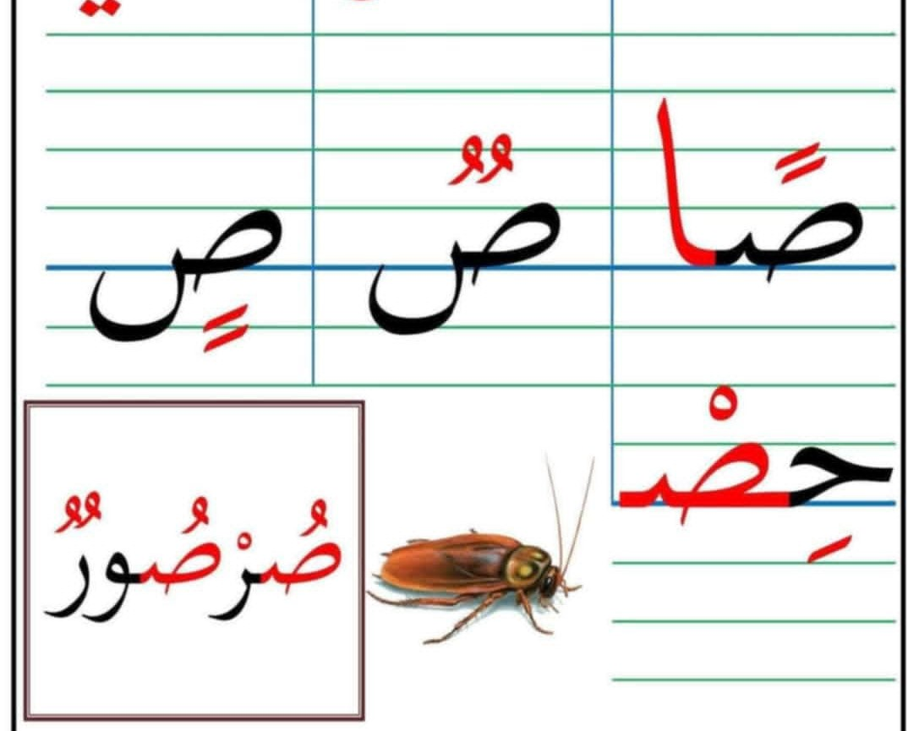  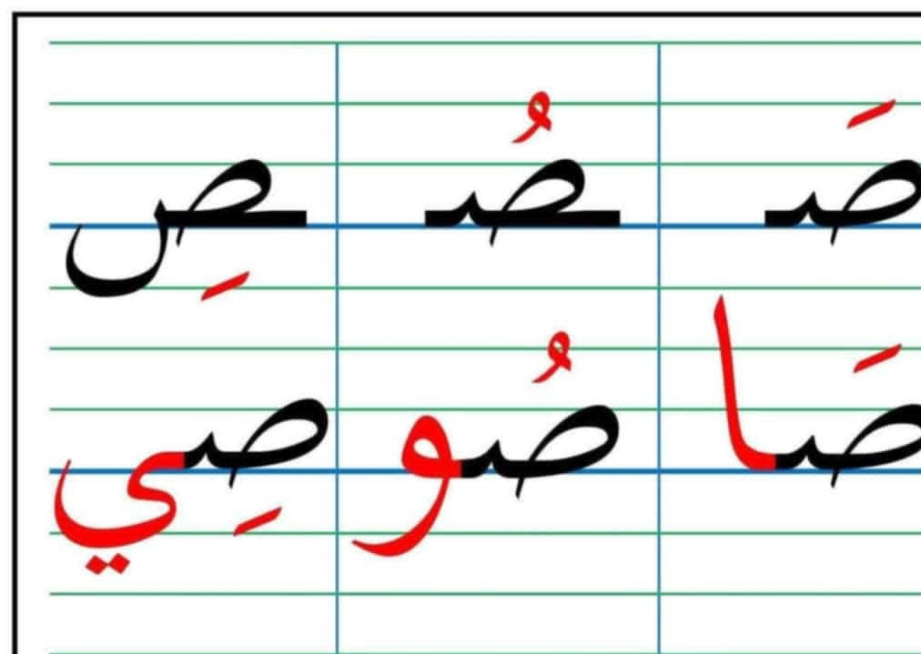 | يــقـــرأ  يــمــيّـــز  يكتب  بمراعاة  الأبعاد  و  المعايير  المناسبة  يتدرب  على  الكتابة
  صيدلية | مصطفى | قناص | قفص
الـتـدريــب  والاستـثــمـار | نــشـــاط : • ابحث عن حَرْف " الصاد – ص " و اكتب موضعه و حركته : | يميز  و يكتب  الحرف
  صوص | شخص | بصل | صارم

الـمـيـدان : تـعـبـيـر شـفــوي | المـقـطـع الـرابـع : الرياضة و التسلية | الـحـصـة : 5 | الـسـنـة الـثـانـيـة ابـتـدائـي
الـنـشـاط : أنـتــج شـفــويا | الـمـحـتـوى : هــوايــتي الــمـفـضلـة | الـزمـن : 60 د | الـوحـدة 02 : هــوايــتـي الــمـفــضـلـــة
الـهـدف الـتـعـلـمي : • يعبّر عن أفكاره انطلاقا من النص المنطوق تعبيرا سليما ، ويفهم تسلسل الأحداث ليبنيَ أفكاره عليه. • ينتج تعبيرا بأسلوبه الخاص معتمدا على مشاهد ، موظفا الصيغ .

الـمراحل | الــوضــعــيــة الــتــعــلــيـمــيــة الــتــعــلــمــيــة |  |  |  | الــتــقــويــم
وضعيـة  الانـطلاق | اذكر بعض الهوايات التي تعرفها .  ما هي هوايتك المفضلة ؟ ما الذي يعجبك فيها ؟ |  |  |  | يجيب عن  الأسئلة
مـــرحــلــة بــنــاء الــتــعــلــمـــات | يدعو المتعلّمين إلى فتح الكتاب المدرسي على الصفحة 79 أو تعليق المشاهد إن توفرت .  تجزئة الصور والتعبير عن كل صور على حدة .  الــصــــــورة 01 :    • ماذا تشاهدون في الصورة ؟  • ماذا نجد في كل قارورة ؟ فيم نستعملها ؟  • هل يمكن صنع أشياء جديدة منها ؟ مثل ماذا ؟  الــصــــــورة 02 :  • ماذا تشاهدون في الصورة ؟  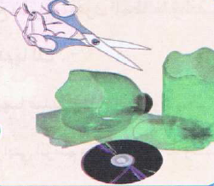  • ماذا فعلنا للقارورة ؟.  • إلى كم من جزء قسمناها ؟  • ماذا استعملنا للحصول على هذا الشكل ؟  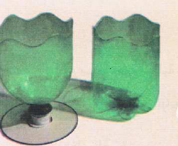  ♦️ إدماج جزئي : يطلب من المتعلمين التعبير عن الصورتين 1 و 2 معا  الــصــــــورة 03 :  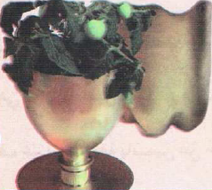  • ماذا فعلنا بالجزء العلوي للقارورة ؟  • كيف نمسكه حتى يلتصق بشكل جيد ؟  الــصــــــورة 04 :  • ماذا الذي تحصلنا عليه ؟  • بأي لون قمنا بتلوينه ؟ فيم نستعملها ؟  • اقترح استعمالا للجزء السفلي  ♦️ إدماج كـلـي :  يطالب المتعلّمين بالتعبير عن الصور السابقة بالترتيب لبناء أفكارهم . |  |  |  | يشاهد  الصور  ويعبر  عنها  يجيب عن  الأسئلة  و يبني  أفكاره  و يشاركها  مع الآخرين  ينظّــم  و يرتّــب  أفـكاره
الـتـدريــب  والاستـثــمـار | انطلاقا من الصور و استنادا على الأسئلة يكون المتعلم نصا شفويا قصيرا .  • تحدث عن هذه الرياضة و اذكر بعضا من قوانينها .  •يثني المعلم على أصحاب أحسن التعابير . |  |  |  | ينـتـج  نــصّــا  شـفـويّـا
الـمـيـدان : فهم المكتوب + تعبير كتابي |  | المـقـطـع الـرابـع : الرياضة و التسلية | الـحـصـة : 6 | الـسـنـة الـثـانـيـة ابـتـدائـي
الـنـشـاط : قـراءة و تـثبيت ـ 1 ـ |  | الـمحتـوى: هوايتي المفضلة حرف الصاد″ص″ | الـزمـن : 60د | الـوحـدة 02 : هــوايــتـي الــمـفــضـلـــة
الـهـدف الـتـعـلـمي : • يـقـرأ الـفــقــرة الأولـى مـن الـكـتــاب ./ • يـثبت حرف الصاد في كلمات بواسطة مهارات الوعي الصوتي

الـمراحل | الــوضــعــيــة الــتــعــلــيـمــيــة الــتــعــلــمــيــة | الــتــقــويــم
وضـعـيـة  الانـطـلاق | - مطالبة المتعلمين بكتابة حرف " الصاد – ص "على اللوحة .  - مطالبة المتعلمين بإتيان كلمات تتضمن حرف " الصاد – ص " في مواضع مختلفة . | يكتب  و يتذكر
مـــرحــلــة بــنــاء الــتــعــلــمـــات | • النشاط الأول :  - مطالبة المتعلمين بفتح الكتاب المدرسي ص 80 .  جَلَسَتْ يَاسَمِينُ أَمَامَ الحاسوب تُطَالِعُ صَفْحَةٌ لِلتَّعَارُفِ كُتِبَ فِيهَا : هِوَايَتِي الْمُفَضَّلَةُ هَؤُلَاءِ أَطْفَالٌ يَبْحَثُونَ عَنْ أَصْدِقَاءِ  جدد تَعَرَّفَتْ يَاسَمِينُ عَلَى صَدِيقَة جَدِيدَةٍ ، فَكَتَبَتْ لَهَا رِسَالَةَ الكُثرُونِيَّةً ، قَالَتْ : السَّلَامُ عَلَيْكُمْ ، أَنَا يَاسَمِينُ مِنَ الْجَزَائِرِ ، عُمْرِي سَبْعُ سَنَوَاتٍ ، أَهْوَى الْمُطَالَعَةَ وَالتَّصْويرَ ، وَهَذِهِ صُورَةٌ مِنْ صَحْرَاءِ بِلَادِي، صَوَّرْتُهَا بِنَفْسِي وَأَهْدِيهَا لَكِ .  - قراءة الفقرة الأولى من طرف الأستاذ قراءة نموذجية.  - قراءة المتعلمين للفقرة قراءة صامتة ، ثم طرح بعض الأسئلة .  - مطالبة المتعلمين بقراءة الفقرة بدءا بالمتمكنين .  ممارسة مهارات الوعي الصوتي لتثبيت حرف " الصاد – ص " :  ♦️ يشير المعلّم إلى صف من صفوف القسم بيده ثم يسأل : ماذا يسمى ؟  - يكتب المعلم كلمة : صف  - مطالبة المتعلمين بتحديد عدد المقاطع الصوتية في كلمة صف ( على الألواح ) .  - يكتب المعلّم كلمة صف على السبورة منفصلة : صـفـ /. ـف  - مطالبة المتعلمين بدمجها على الألواح  - يكتب المعلّم كلمة صف مشوشة : ـف / صـفـ /  - مطالبة المتعلمين بترتيبها.  - يشير المعلّم إلى الخزانة ثم يسأل ماذا يوجد على بابها ؟  - يكتب المعلّم كلمة صورة على السبورة ، و يقومون بنفس العمل .  - مطالبة المتعلمين بكتابة المقطع الصوتي الأول في الكلمة .  - يكتب المعلّم الكلمتين : قـ...ـر / رخيــ.  - مطالبة المتعلمين بإضافة الصوت الناقص وكتابة الكلمة كاملة. | يـستمع  يــقــــرأ  يمارس  مهارات  الوعي  الصوتي
الـتـدريــب  والاستـثــمـار | • أبحث عن حَرْفَ " الصاد – ص " و أكتب موضعه و حركته : | يميز  و يكتب  الحرف
  صبور | مـصــنـع | غواص | راقص

الـمـيـدان : تـعـبيــر كــتــابــي | المـقـطـع الـرابـع : الرياضة و التسلية | الـحـصـة : 7 | الـسـنـة الـثـانـيـة ابـتـدائـي
الـنـشـاط : إمــــــــلاء ـ 1 ـ | الـمحتـوى: هوايتي المفضلة حرف الصاد″ص″ | الـزمـن : 30د | الـوحـدة 02 : هــوايــتـي الــمـفــضـلـــة
الـهـدف الـتـعـلـمي : • يثبت و يقـرأ حرف " الصاد – ص " في كلمات و يحترم قواعد رسم الحروف .
• يتعرف على ضمائر الغائب و ينتج جملا بسيطة .

الـمراحل | الــوضــعــيــة الــتــعــلــيـمــيــة الــتــعــلــمــيــة | الــتــقــويــم
وضـعـيـة  الانـطـلاق | • على الألواح : يملي المعلم الكلمات التي تتضمن حرف " الصاد – ص " فرصة ـ صبي.  • يطالب المتعلم بإتمام الحروف الناقصة في الكلمات : ..ـحن – مـ..ـــر | يكتب  يكمل
مـــرحــلــة بــنــاء الــتــعــلــمـــات | يكتب المعلّم على السبورة بعض الكلمات التي تحتوي على حرف " الصاد – ص "  يقوم المعلّم بمحو الحروف ويطالب المتعلّم بإتمام الحروف الناقصة في مواضعها  إملاء : على كراس القسم أستمع جيدا ثم أكتب :  • سافر صديقي صالح في الصباح إلى الصحراء لصيد الصقور .  الإملاء المنظور :  يكتب المعلّم النموذج على السبورة .  • قراءة نموذجية من طرف المعلّم تليها قراءة فردية للمتعلّم .  • يدعو المتعلّمين للتأمل و الملاحظة الدقيقة .  • إملاء الجملة بالتدرج . (خارج التركيب )  ينجز النشاط فرديا و يصحح جماعيا ، ثم يصحح المتعلِّمون الأخطاء على كراساتهم. | يقرأ  يكمل  الحروف  الناقصة  يكتب  يقرأ  يستمع  يكتب  ينجز
  مخلص | صاحب | بصير | ناقص
  مخلـ .. | ... حب | بـ .... ر | ناقـ .....
الـتـدريــب  والاستـثــمـار | إنجاز تمرين الإملاء على دفتر الأنشطة ص 45 . | ينجز فرديا  ويصحح  جماعيا

الـمـيـدان : فـهــم الـمـكـتــوب |  | المـقـطـع الـرابـع : الرياضة و التسلية | الـحـصـة : 8 | الـسـنـة الـثـانـيـة ابـتـدائـي
الـنــشــاط : قـــــــراءة ـ 2 ـ |  | الـمحتـوى: هوايتي المفضلة حرف الظاء ″ظ″ | الـزمـن : 60د | الـوحـدة 02 : هــوايــتـي الــمـفــضـلـــة
الـهـدف الـتـعـلـمي : • يقرأ جمل النص قراءة سليمة . • يمـيّــز حرف " حرف الظاء ظ " نطقا و كتابة .
• ينطق الحروف نطقا صحيحا . • يقرأ حرف " حرف الظاء ظ " مع جميع الحركات .
الـمراحل | الــوضــعــيــة الــتــعــلــيـمــيــة الــتــعــلــمــيــة |  |  |  | الــتــقــويــم
وضـعـيـة  الانـطـلاق | • على من تعرفت ياسمين ؟  • ماذا كتبت لها ؟ |  |  |  | يجيب عن  الأسئلة
مـــرحــلــة بــنــاء الــتــعــلــمـــات | فتح كتاب اللغة العربية ص 80 و ملاحظة الصورة المرافقة للنص و التعبير عنها .  قراءة المتعلمين للفقرة قراءة صامتة ، ثم طرح بعض الأسئلة .  قراءة الفقرة من طرف المعلم قراءة نموذجية تليها قراءات بعض المتعلّمين .  قدَّتْ عَلَيْهَا صَدِيقَتُهَا وَقَالَتْ : وَعَلَيْكُمُ السَّلَامُ ، أَنَا سُنْدُسُ مِنْ تُونُسَ، عُمْرِي ثَمَانُ سَنَوَاتٍ هِوَايَتِي الرَّسْمُ وَالْمَسْرَحُ ، وَقَدْ رَسَمْتُ لَوْحَةً عَنْ جَمَالِ بِلَادِي، هَذَا رَمْزُ مَحَبَّتِي .  ثم يسأل المعلم : • ماذا ظهر لسندس ؟  من خلال إجابات المتعلمين يكتب المعلّم الجملة على السبورة و يقطّعها و يميّز الحرف و يركبه مع جميع الحركات .  • يقرأ المعلم الجملة عدة مرات ثم تليها قراءات فردية مع تصحيح نطق المتعلّمين لمقاطع الجملة  مع احترام جانب التنغيم و النبر.  ♦️ مهارات الوعي الصوتي على الجملة :  • تشويش الجملة : جميلة ، ظهرت ، صور ، لسندس ،. ثم إعادة ترتيبها .  • الاستبدال : صور بـ : مناظر ، جميلة بـ : رائعة .  • تحديد عدد كلمات الجملة وقراءتها مجزأة ، و المحو التدريجي وصولا إلى الكلمة المستهدفة .  العمل الخطي على الجملة : تدوين الجملة على السبورة أو بالبطاقات :  • إضافة كلمة ″ و مناظر ″ إلى الجملة و مطالبة المتعلّمين بتحديدها و قراءتها .  • حذف كلمة ″ رائعة ″ و مطالبة المتعلّمين بقراءة الجملة .  • على الألواح : مطالبة المتعلّمين بتقطيع الجملة إلى كلمات و معرفة عدد الكلمات في الجملة.  ♦️ مهارات الوعي الصوتي على الكلمة :  • استخراج الكلمة المستهدفة عن طريق الحذف : ظــهــــرت  • التقطيع الصوتي و معرفة عدد المقاطع الصوتية : عن طريق التّصفيق أو النّقر : ظــــ/ ــهـــ/ ـــر/ت  • استبدال المقطع الصوتي الأول ، على ماذا نتحصل ؟ قهرت . ماذا حصل للمعنى ؟  العمل الخطّي على الكلمة : تدوين الكلمة على السبورة  • التقطيع الصوتي و معرفة عدد المقاطع الصوتية : عن طريق التّصفيق أو النّقر : ظــــ/ ــهـــ/ ـــر/ت  • عزل المقاطع الخطية عن طريق المحو التدريجي وصولا إلى حرف : الظـاء ظــــ  • من هو ضيفنا اليوم ؟ - يردّ المتعلّمون : ضيفنا اليوم هو حرف الـظـاء.  ◘ يتعرف المتعلّمون على رسم الحرف في أوّل و وسط وآخر الكلمة : ظـ - ـظــ - ــظ - ظ  ♦ يقرأ المتعلّم حرف " الحاء "مع الحركات على سبورة الحروف :  ظَـ - ظُـ - ظـ - ظَـا ـ ظُـو - ظـي – ظَـا - ظٌ – ظ |  |  |  | يــقــرأ  يـجـيب  يستبدل  يحدد العدد  يعيد التركيب  ويقطع خطيا  يستخرج  يقطع صوتيا  يكتشف  الحرف  يتعرف على  مواضع  كتابته  يقرأ
  ظهرت | لسندس | صور | رائعة
الـتـدريــب  والاستـثــمـار | • العودة إلى النص و البحث عن كلمات تحتوي على حرف " الـظـاء "  • يطالب المتعلّمين بكلمات تحتوي على حرف " الـظـاء " تكتب على السبورة و تقرأ. |  |  |  | يستخرج  يكون كلمات

الـمـيـدان : تـعـبيــر كــتــابــي | المـقـطـع الـرابـع : الرياضة و التسلية | الـحـصـة : 9 | الـسـنـة الـثـانـيـة ابـتـدائـي
الـنـشـاط : كــــتــــابـــة ـ 2 ـ | الـمحتـوى: هوايتي المفضلة حرف الظاء ″ظ″ | الـزمـن : 30د | الـوحـدة 02 : هــوايــتـي الــمـفــضـلـــة
الـهـدف الـتـعـلـمي : • كتابة الحرف "ظ " بالحركات القصيرة و الطويلة• رسم الصامت "ظ " في مواضع مختلفة من الكلمة .
• مراعاة الاتجاه الصحيح و المقاييس المتبعة في الكتابة .

الـمراحل | الــوضــعــيــة الــتــعــلــيـمــيــة الــتــعــلــمــيــة | الــتــقــويــم
وضـعـيـة  الانـطـلاق | يقرأ المتعلم الحرف المدروس " ظ " على سبورة الحروف .  على الألواح : يملي المعلم الكلمات : ظـهر ـ نـظـافة ـ بـاهـظ ـ اكتظاظ. | يكتب  و  يـقـرأ
مـــرحــلــة بــنــاء الــتــعــلــمـــات | يكتب المعلم على السبورة بعض الكلمات التي تحتوي على حرف " الظــاء – ظ "  يقرأ المتعلّم الكلمات المدونة على السبورة مع التركيز على الصوت و الحركة .  يستخرج حرف " الظــاء – ظ "و يتعرف على مواضعه.  أتدرب على الكتابة :  ♦️ يكتب المعلّم حرف " الظــاء – ظ "في الفضاء باستعمال السبابة مع توضيح اتجاه الحرف و تعرجاته .  ♦️ يطلب من المتعلّمين كتابته في الفضاء أو على الطاولة أو العجينة ، ثم على اللوحة .  ♦️ ير اقب المعلّم طريقة مسك القلم للمتعلمين مع التذكير بالكيفية الصحيحة و كذا الجلوس السليم.  ♦️ على كراس القسم : تدريب المتعلّمين على كتاب حرف " الظــاء – ظ "باحترام الأبعاد والمعايير المناسبة.  يشرح المعلّم مقاييس كتابة حرف " الظــاء – ظ "على النموذج :  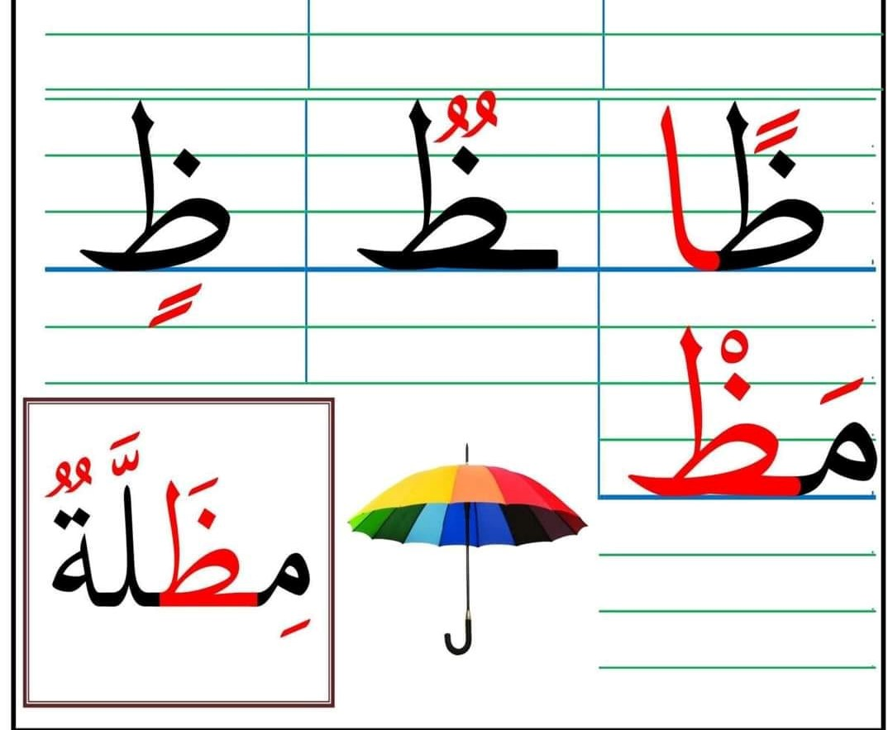  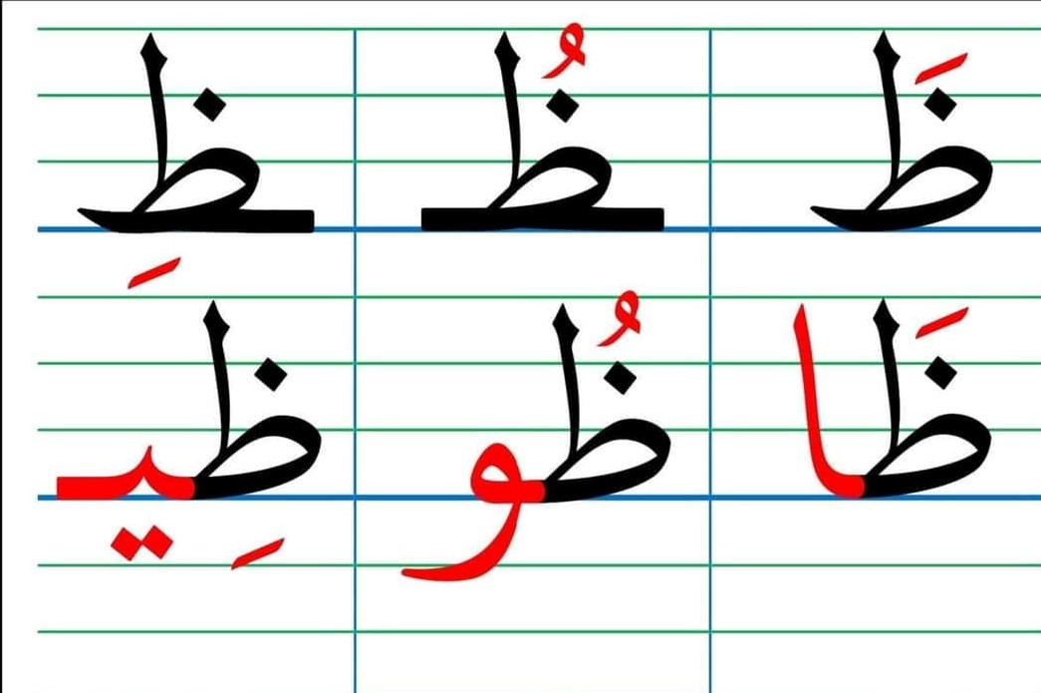 | يــقـــرأ  يــمــيّـــز  يكتب  بمراعاة  الأبعاد  و  المعايير  المناسبة  يتدرب  على  الكتابة
  عظيم | ظلمة | منظار | لفظ
الـتـدريــب  والاستـثــمـار | نــشـــاط : • ابحث عن حَرْف " الظــاء – ظ "و اكتب موضعه و حركته : | يميز  و يكتب  الحرف
  ظروف | منظر | محظوظ | مستيقظ

الـمـيـدان : فهم المكتوب + تعبير كتابي | المـقـطـع الـرابـع : الرياضة و التسلية | الـحـصـة : 10 | الـسـنـة الـثـانـيـة ابـتـدائـي
الـنـشـاط : قـراءة و تـثبيت ـ 2 ـ | الـمحتـوى: هوايتي المفضلة حرف الظاء ″ظ″ | الـزمـن : 60د | الـوحـدة 02 : هــوايــتـي الــمـفــضـلـــة
الـهـدف الـتـعـلـمي : • يـقـرأ الـفــقــرة الثانية مـن الـكـتــاب ./ • يـثبت حرف الظــاء في كلمات بواسطة مهارات الوعي الصوتي

الـمراحل | الــوضــعــيــة الــتــعــلــيـمــيــة الــتــعــلــمــيــة | الــتــقــويــم
وضـعـيـة  الانـطـلاق | - مطالبة المتعلمين بكتابة حرف " الظــاء – ظ " على اللوحة .  - مطالبة المتعلمين بإتيان كلمات تتضمن حرف " الظــاء – ظ " في مواضع مختلفة . | يكتب  و يتذكر
مـــرحــلــة بــنــاء الــتــعــلــمـــات | • النشاط الثاني :  - مطالبة المتعلمين بفتح الكتاب المدرسي ص 80 .  قدَّتْ عَلَيْهَا صَدِيقَتُهَا وَقَالَتْ : وَعَلَيْكُمُ السَّلَامُ ، أَنَا سُنْدُسُ مِنْ تُونُسَ، عُمْرِي ثَمَانُ سَنَوَاتٍ هِوَايَتِي الرَّسْمُ وَالْمَسْرَحُ ، وَقَدْ رَسَمْتُ لَوْحَةً عَنْ جَمَالِ بِلَادِي، هَذَا رَمْزُ مَحَبَّتِي .  - قراءة الفقرة الثانية من طرف الأستاذ قراءة نموذجية.  - قراءة المتعلمين للفقرة قراءة صامتة ، ثم طرح بعض الأسئلة .  - مطالبة المتعلمين بقراءة الفقرة بدءا بالمتمكنين.  ممارسة مهارات الوعي الصوتي لتثبيت حرف " الظــاء – ظ " :  ♦️ يرفع المعلّم هاتفه و يقول هذا الهاتف ثمنه مرتفع جدا ، ما هو مرادف ثمنه مرتفع : ؟  - يكتب المعلم كلمة : بــاهــظ .  - مطالبة المتعلمين بتحديد عدد المقاطع الصوتية في كلمة بــاهــظ ( على الألواح ) .  - يكتب المعلّم كلمة ″ بــاهــظ ″ على السبورة منفصلة بـا / ـهـ / ـظ.  - مطالبة المتعلمين بدمجها على الألواح  - يكتب المعلّم كلمة ″ بــاهــظ ″ مشوشة : ـظ / هــ / بــا .  - مطالبة المتعلمين بترتيبها.  - يشير المتعلّم إلى أصابعه ثم يسأل : ما اسم ذلك الجزء من الأصابع ؟  - يكتب المعلّم كلمة ″ أظــافــر ″ على السبورة ، و يقومون بنفس العمل .  - مطالبة المتعلمين بكتابة المقطع الصوتي الثاني في الكلمة .  - يكتب المعلّم الكلمتين : ....ـلام / مـحـ..ـور  - مطالبة المتعلمين بإضافة الصوت الناقص وكتابة الكلمة كاملة. | يـستمع  يــقــــرأ  يمارس  مهارات  الوعي  الصوتي
الـتـدريــب  والاستـثــمـار | • أبحث عن حَرْفَ " الظــاء – ظ " و أكتب موضعه و حركته : | يميز  و يكتب  الحرف
  حظيرة | لحظة | مكتظ | ظبي

الـمـيـدان : فـهــم الـمـكـتــوب | المـقـطـع الـرابـع : الرياضة و التسلية | الـحـصـة : 11+15 | الـسـنـة الـثـانـيـة ابـتـدائـي
الـنـشـاط : مــحـفـوظــات 11+15 | الـمـحـتـوى : أوقــات الــفــراغ | الـزمـن : 60د | الـوحـدة 02 : هــوايــتـي الــمـفــضـلـــة
الـهـدف الـتـعـلـمي : • يقرأ المقطوعة قراءة معبّرة و منغّمة . / • يستنتج القيم الواردة في المحفوظة و يبدي رأيه في المضمون
• يحفظ ويستظهر المقطع الأول باللّحن .

الـمراحل | الــوضــعــيــة الــتــعــلــيـمــيــة الــتــعــلــمــيــة | الــتــقــويــم
وضـعـيـة  الانـطـلاق | • ما هي هوايتك المفضلة ؟  • ما هي الرياضة التي تحب ممارستها ؟ | يجيب  عن الأسئلة
مـــرحــلــة بــنــاء الــتــعــلــمـــات | يدعو المتعلّمين إلى فتح الكتاب المدرسي على الصفحة 88 و مشاهدة الصورة المصاحبة للمقطوعة.  • يسأل المعلم :    - ماذا تشاهدون في الصورة ؟  - ماهي هواية الطفل الأول ؟ ماذا يستعمل في ذلك ؟  - ماذا يحب الطفل الثاني ؟ ماذا يجد فيه ؟  - ماذا عن البنت ؟  - و أنت ماذا تحب أن تفعل في وقت فراغك ؟  تدوين المقطع الثاني بخط جميل و تقرأ من طرف المعلم .  قراءة واضحة مرفوقة بالإيماءات لتقريب و توضيح المعنى .  الــمــــقــطع 02 :  هـيـا نـبـدع هـيـا نـمـرح هيا نـصعد خـشب المسرح  هـيـا نـنـشـط هـيـا نـفـرح و نــحــطـم قــيـد الأحـــزان  • يـردد المتعلّمون الـمحفـوظة مــع المعلّم ، بالتكرار و المحو التدريجي  يتم تحفيظ المقطع الثاني دون لحن . | يـعـبـر  يجيب  عن  الأسئلة  يستمع  إلى  المقطوعة  كاملة  يقرأ  المقطع  الثاني
الـتـدريــب  والاستـثــمـار | • يقرأ و يلحّن المتعلّم المقطع الثاني من المقطوعة.  • يستظهر مع اللحن المقطع الثاني بأداء حسن . | يحفظ  و  يستظهر

الـمـيـدان : فـهــم الـمـكـتــوب | المـقـطـع الـرابـع : الرياضة و التسلية | الـحـصـة : 12 | الـسـنـة الـثـانـيـة ابـتـدائـي
الـنــشــاط : قـــــــراءة و إتـقـان | الـمـحـتـوى : مــــبـــاراة حــاســمــة | الـزمـن : 60د | الـوحـدة 02 : هــوايــتـي الــمـفــضـلـــة
الـهـدف الـتـعـلـمي : • يقرأ النص قراءة سليمة . • يحترم علامات الوقف .
• يحدد أفكار النص. • يجيب عن أسئلة النص .

الـمراحل | الــوضــعــيــة الــتــعــلــيـمــيــة الــتــعــلــمــيــة | الــتــقــويــم
وضـعـيـة  الانـطـلاق | • ما هي هواية ياسمين ؟ و هواية الأب ؟  • ما هي الهواية التي تحب أن يمارسها سمير ؟ | يجيب عن  الأسئلة
مـــرحــلــة بــنــاء الــتــعــلــمـــات | يطلب من المتعلّمين فتح الكتاب على الصفحة 80 و مطالبة المتعلّمين بمشاهدة الصورة .  - ماذا تشاهدون في الصورة ؟    - أين تجلس ياسمين ؟  - فيم نستعمل الحاسوب ؟  - ماذا تفعل على الحاسوب حسب الصورة ؟  أستمع إلى النص :  يقرأ المعلم النص قراءة نموذجية مستعملا الإيحاء مع مراعاة علامات الوقف و النطق السليم مخارج الحروف.  يطالب المتعلّمين بالتداول على القراءة ( فقرة / فقرة ) البدء بالمتمكّنين حتى لا ندفع  بالمتأخرين إلى ارتكاب الأخطاء ،مع مراعاة علامات الوقف و تذليل الصعوبات و شرح المفردات.  شرح معاني المفردات :  شرح معاني المفردات الجديدة و توظيفها في جمل.  • تطالع : تقرأ .  • جلست : قعدت  أفـهـم النــص :  • أين جلست ياسمين ؟ ماذا كانت تقرأ ؟  • ماذا كتب فيها ؟ على من تعرفت في هذه الصفحة ؟  • ما هي هوايتها ؟ ماذا أرسلت لها ؟  • ردّت صديقتها ماذا قالت ؟ ما اسمها ؟ أين تقطن سندس ؟ كم عمرها ؟  • من الأكبر سنا ياسمين أم سندس ؟ ما هي هواية سندس ؟ ماذا رسمت لياسمين ؟  استخراج القيم :  يقوم أحد المتعلّمين بقراءة النص كاملا لاستخراج القيم الواردة فيه و تدوينها .  • إلقاء و رد التحية • التعرف على أصدقاء جدد . | يقرأ  يفهم  و  يجيب  يستمع  يشرح  المفردات  يجيب عن  الأسئلة  يستخرج  القيم
الـتـدريــب  والاستـثــمـار | ينجز المتعلّم النشاط 02 على دفتر الأنشطة الصفحة ) 44 أفهم و أجيب ( | ينجز فرديا  ويصحح  جماعيا

الـمـيـدان : تـعـبيــر كــتــابــي | المـقـطـع الـرابـع : الرياضة و التسلية | الـحـصـة : 13 | الـسـنـة الـثـانـيـة ابـتـدائـي
الـنـشـاط : إمــــــــلاء ـ 2 ـ | الـمحتـوى: هوايتي المفضلة حرف الظاء ″ظ″ | الـزمـن : 30د | الـوحـدة 02 : هــوايــتـي الــمـفــضـلـــة
الـهـدف الـتـعـلـمي : • يثبت و يقـرأ حرف " الـظــاء – ظ " في كلمات و يحترم قواعد رسم الحروف .
• يتعرف على حــروف الــجـــر و ينتج جملا بسيطة .

الـمراحل | الــوضــعــيــة الــتــعــلــيـمــيــة الــتــعــلــمــيــة | الــتــقــويــم
وضـعـيـة  الانـطـلاق | • على الألواح : يملي المعلم الكلمات التي تتضمن حرف " الـظــاء – ظ " فظيع ـ عظام.  • يطالب المتعلم بإتمام الحروف الناقصة في الكلمات : ..ـفر – وعــ.. | يكتب  يكمل
مـــرحــلــة بــنــاء الــتــعــلــمـــات | يكتب المعلّم على السبورة بعض الكلمات التي تحتوي على حرف " الـظــاء – ظ "  يقوم المعلّم بمحو الحروف ويطالب المتعلّم بإتمام الحروف الناقصة في مواضعها  إملاء : على كراس القسم أستمع جيدا ثم أكتب :  • يظهر الظبي في الظهيرة بالقرب من الظلال ليحتمي من حرارة الشمس .  الإملاء المنظور :  يكتب المعلّم النموذج على السبورة  • قراءة نموذجية من طرف المعلّم تليها قراءة فردية للمتعلّم  • يدعو المتعلّمين للتأمل و الملاحظة الدقيقة .  • إملاء الجملة بالتدرج . (خارج التركيب )  ينجز النشاط فرديا و يصحح جماعيا ، ثم يصحح المتعلِّمون الأخطاء على كراساتهم. | يقرأ  يكمل  الحروف  الناقصة  يكتب  يقرأ  يستمع  يكتب  ينجز
  ظــنــون | نــظــارة | غــلــيــظ | لــفـظ
  ..ــنــون | نــ....رة | غــلــيــ.. | لــفـ..
الـتـدريــب  والاستـثــمـار | إنجاز تمرين الإملاء على دفتر الأنشطة ص 45 . | ينجز فرديا  ويصحح  جماعيا

الـمـيـدان : فـهــم الـمـكـتــوب | المـقـطـع الـرابـع : الرياضة و التسلية | الـحـصـة : 14 | الـسـنـة الـثـانـيـة ابـتـدائـي
الـنــشــاط : إدمــــــــــاج | الـمـحـتـوى:مباراة حاسمة "حرفا الصاد و الظاء" | الـزمـن : 60د | الـوحـدة 02 : هــوايــتـي الــمـفــضـلـــة
الـهـدف الـتـعـلـمي : • يسترجع معارفه و مكتسبات القبلية و يوظفها لحل وضعيات مختلفة عن طريق اللعب .

الـمراحل | الــوضــعــيــة الــتــعــلــيـمــيــة الــتــعــلــمــيــة | الــتــقــويــم
وضـعـيـة  الانـطـلاق | • يقرأ المتعلم الحروف المدروسة ( ص – ظ ) على سبورة الحروف .  • يكتب على الألواح كلمات تحتوي على حرفي الصاد و الـــظـاء . | يقرأ  يكتب
مـــرحــلــة بــنــاء الــتــعــلــمـــات | ♦️ أحـســن قـــراءتــي : ص 80 من كتاب القراءة .  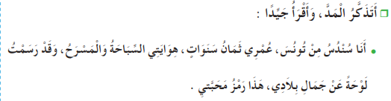  ♦️ توظيف التراكيب اللغوية : النشاط 3 على دفتر الأنشطة ص 44  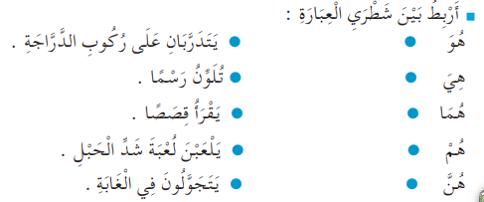  ♦️ أثري لغتي : النشاط 4 على دفتر الأنشطة ص 45  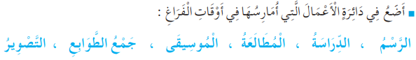  كـتــابة :  1- أقطّع الكلمات إلى مقاطع صوتية : مظلة – بصير – محافظ – قصر  2- أرتب و أدمج : هــ/ ظا/ ـر / – ـتـظـ / اكـ / ــظ - ـصــا / م / ئـ – ف / ـصـا / مـ / ـر | يقرأ  الجمل  و يوظّف  الصيغ  المدروسة  يفـرق  و  يلون  يدمج  يرتب  و يركّب
  ........................ | ........................ | ........................ | ........................
  ........................ | ........................ | ........................ | ........................
الـتـدريــب  والاستـثــمـار | مسابقة الحروف :  يفوز بالمسابقة كل متعلم يكتب أكبر عدد من الكلمات تحتوي على حرف الصاد .  يفوز بالمسابقة كل متعلم يكتب أكبر عدد من الكلمات تحتوي على حرف الظاء .  • تكريم متعلمين الفائزين .  • ينجز فقرة أتدرب على الإنتاج الكتابي ص 45 . | يكـوّن  كلمات  تحتوي  على  الحرفين





